2023年度
中共攀枝花市委机构编制委员会办公室
单位决算
目录

公开时间：2024年9月19日

第一部分 单位概况 1
一、主要职责 1
二、机构设置 2
第二部分 2023年度单位决算情况说明 3
一、收入支出决算总体情况说明 3
二、收入决算情况说明 3
三、支出决算情况说明 4
四、财政拨款收入支出决算总体情况说明 5
五、一般公共预算财政拨款支出决算情况说明 5
六、一般公共预算财政拨款基本支出决算情况说明 8
七、财政拨款“三公”经费支出决算情况说明 8
八、政府性基金预算支出决算情况说明 10
九、国有资本经营预算支出决算情况说明 11
十、其他重要事项的情况说明 11
第三部分 名词解释 13
第四部分 附件 15
第五部分 附表 16
一、收入支出决算总表 16
二、收入决算表 16
三、支出决算表 16
四、财政拨款收入支出决算总表 16
五、财政拨款支出决算明细表 16
六、一般公共预算财政拨款支出决算表 16
七、一般公共预算财政拨款支出决算明细表 16
八、一般公共预算财政拨款基本支出决算明细表 16
九、一般公共预算财政拨款项目支出决算表 16
十、政府性基金预算财政拨款收入支出决算表 16
十一、国有资本经营预算财政拨款收入支出决算表 16
十二、国有资本经营预算财政拨款支出决算表 16
十三、财政拨款“三公”经费支出决算表 16

第一部分 单位概况

一、主要职责
1.贯彻执行中央、省行政管理体制改革和机构改革、事业单位改革及机构编制管理的方针政策和法律法规,制定相关政策并监督实施。
2.拟订全市各级行政编制、政法专项编制总额分配方案,审核跨层级调整行政编制事项。负责全市行政事业编制总量控制，会同有关部门严格控制财政供养人员。对市级机关及市属事业单位使用空缺编制补充人员进行核批。
3.研究拟订全市行政管理体制改革和机构改革方案，执行改革方案并评估改革效果。参与行政审批制度改革和行政区划调整的有关工作。负责市级机关以及其他行政机构的机构编制管理工作。协调市级各部门之间以及市级各部门与县（区）之间的职责分工。
4.拟订全市事业单位改革方案及相关配套政策，审核市属事业单位机构编制方案，评估改革效果。负责市属事业单位的机构编制管理工作。
5.监督检查全市各级行政管理体制改革和机构改革方案及机构编制规定执行情况，建立机构编制工作考核评估制度,会同有关部门查处机构编制违法违纪行为。
6.监督检查全市事业单位登记管理工作。
7.指导县（区）机构编制管理工作，审核县（区）、乡（镇）机构改革方案，县(区) 、乡（镇）事业单位改革总体方案以及县（区）副科级及以上党政群机构和事业机构的设置、调整。
8.承办市委、市政府和市委编委交办的其他工作。
二、机构设置
中共攀枝花市委机构编制委员会办公室下属二级预算单位1个，其中行政单位0个，参照公务员法管理的事业单位1个，其他事业单位0个。
纳入中共攀枝花市委机构编制委员会办公室2023年度部门决算编制范围的二级预算单位包括：攀枝花市事业单位登记服务中心。

第二部分 2023年度单位决算情况说明

一、收入支出决算总体情况说明
2023年度收、支总计均为636.43万元。与2022年度相比，收、支总计各增加28.75万元，增长4.73%。主要原因是人员经费的正常增长和新增机构改革专项经费。
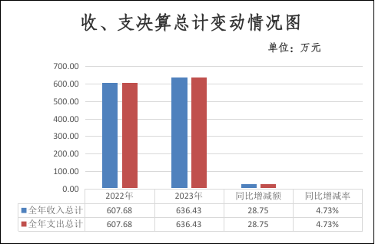
（图1：收、支决算总计变动情况图）（柱状图）

二、收入决算情况说明

2023年度本年收入合计636.43万元，其中：一般公共预算财政拨款收入636.43万元，占100%；政府性基金预算财政拨款收入0万元，占0%；国有资本经营预算财政拨款收入0万元，占0%；上级补助收入0万元，占0%；事业收入0万元，占0%；经营收入0万元，占0%；附属单位上缴收入0万元，占0%；其他收入0万元，占0%。
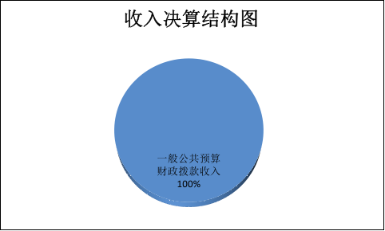
（图2：收入决算结构图）（饼状图）

三、支出决算情况说明

2023年度本年支出合计636.43万元，其中：基本支出612.14万元，占96.18%；项目支出24.3万元，占3.82%；上缴上级支出0万元，占0%；经营支出0万元，占0%；对附属单位补助支出0万元，占0%。
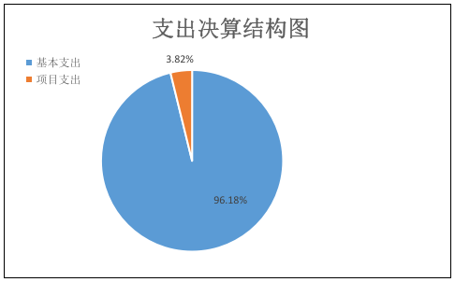

（图3：支出决算结构图）（饼状图）

四、财政拨款收入支出决算总体情况说明
2023年度财政拨款收、支总计均为636.43万元。与2022年度相比，财政拨款收、支总计各增加28.75万元，增长4.73%。主要变动原因是人员经费的正常增长和新增机构改革专项经费。
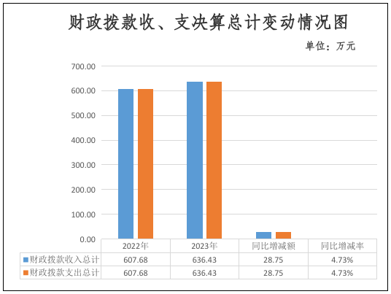
（图4：财政拨款收、支决算总计变动情况）（柱状图）

五、一般公共预算财政拨款支出决算情况说明

（一）一般公共预算财政拨款支出决算总体情况
2023年度一般公共预算财政拨款支出636.43万元，占本年支出合计的100%。与2022年度相比，一般公共预算财政拨款支出增加28.75万元，增长4.73%。主要变动原因是人员经费的正常增长和新增机构改革专项经费。
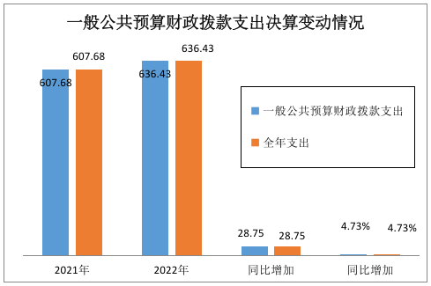
（图5：一般公共预算财政拨款支出决算变动情况）（柱状图）

（二）一般公共预算财政拨款支出决算结构情况
2023年度一般公共预算财政拨款支出636.43万元，主要用于以下方面:一般公共服务支出455.28万元，占71.53%；教育支出0万元，占0%；科学技术支出0万元，占0%；文化旅游体育与传媒支出0万元，占0%；社会保障和就业支出104.03万元，占16.35%；卫生健康支出34.1万元，占5.36%；住房保障支出43.03万元，占6.76%。
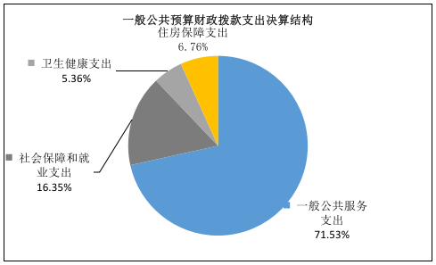
（图6：一般公共预算财政拨款支出决算结构）（饼状图）

（三）一般公共预算财政拨款支出决算具体情况

2023年度一般公共预算支出决算数为636.43，完成预算100%。其中：
1.一般公共服务（类）党委办公厅（室）及相关机构事务（款）行政运行（项）: 支出决算为431.09万元，完成预算100%。
2.一般公共服务（类）党委办公厅（室）及相关机构事务（款）一般行政管理事务（项）： 支出决算为23.29万元，完成预算100%。
3.一般公共服务（类）组织事务（款）其他组织事务（项）： 支出决算为0.9万元，完成预算100%。
4.社会保障和就业（类）行政事业单位养老支出（款） 行政单位离退休（项）: 支出决算为44.37万元，完成预算100%。
5.社会保障和就业（类）行政事业单位养老支出（款） 机关事业单位基本养老保险缴费支出（项）: 支出决算为59.66万元，完成预算100%。
6.卫生健康支出（类）行政事业单位医疗（款）行政单位医疗（项）：支出决算为27.67万元，完成预算100%。
7.卫生健康支出（类）行政事业单位医疗（款）公务员医疗补助（项）：支出决算为2.8万元，完成预算100%。
8.卫生健康支出（类）行政事业单位医疗（款）其他行政事业单位医疗支出（项）：支出决算为3.51万元，完成预算100%。
9.卫生健康支出（类）其他卫生健康支出（款）其他卫生健康支出（项）：支出决算为0.11万元，完成预算100%。
10.住房保障支出（类）住房改革支出（款）住房公积金（项）:支出决算为43.03万元，完成预算100%。

六、一般公共预算财政拨款基本支出决算情况说明
2023年度一般公共预算财政拨款基本支出612.13万元，其中：
人员经费544.42万元，主要包括：基本工资、津贴补贴、奖金、伙食补助费、绩效工资、机关事业单位基本养老保险缴费、职业年金缴费、其他社会保障缴费、其他工资福利支出、离休费、退休费、抚恤金、生活补助、医疗费补助、奖励金、住房公积金、其他对个人和家庭的补助支出等。
公用经费67.72万元，主要包括：办公费、印刷费、咨询费、手续费、水费、电费、邮电费、取暖费、物业管理费、差旅费、因公出国（境）费用、维修（护）费、租赁费、会议费、培训费、公务接待费、劳务费、委托业务费、工会经费、福利费、公务用车运行维护费、其他交通费、税金及附加费用、其他商品和服务支出、办公设备购置、专用设备购置、信息网络及软件购置更新、其他资本性支出等。

七、财政拨款“三公”经费支出决算情况说明

（一）“三公”经费财政拨款支出决算总体情况说明
2023年度“三公”经费财政拨款支出决算为18.95万元，完成预算100%，较上年度增加17.82万元，增长1576.99%。决算数与预算数持平的主要原因是厉行节约、合理安排“三公”经费支出。

（二）“三公”经费财政拨款支出决算具体情况说明
2023年度“三公”经费财政拨款支出决算中，因公出国（境）费支出决算0万元，占0%；公务用车购置及运行维护费支出决算18.66万元，占98.47%；公务接待费支出决算0.29万元，占1.53%。具体情况如下：
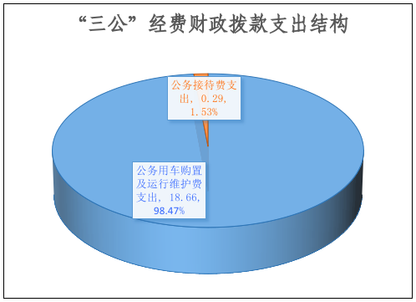
（图7：“三公”经费财政拨款支出结构）（饼状图）
1.因公出国（境）经费支出0万元，完成预算0%。全年安排因公出国（境）团组0次，出国（境）0人。因公出国（境）支出决算与2022年持平。主要原因是2023年度未安排因公出国（境）任务。
2.公务用车购置及运行维护费支出18.66万元,完成预算100%。公务用车购置及运行维护费支出决算比2022年度增加17.68万元，增长1804.08%。主要原因是报废1台车龄长的公车后经批准新购置1台。
其中：公务用车购置支出17.96万元。全年按规定更新购置公务用车1辆，其中：轿车1辆、金额17.96万元，越野车0辆、金额0万元，载客汽车0辆、金额0万元，主要用于应急保障。截至2023年12月31日，单位共有公务用车1辆，其中：轿车1辆、越野车0辆、载客汽车0辆。
公务用车运行维护费支出0.7万元。主要用于机构编制核查、调研等所需的公务用车燃料费、维修费、过路过桥费、保险费等支出。
3.公务接待费支出0.29万元，完成预算100%。公务接待费支出决算比2022年度增加0.14万元，增长93.33%。主要原因是机改期间，上级部门来攀调研次数增多。其中：
国内公务接待支出0.29万元，主要用于上级部门来攀考察调研接待支出。国内公务接待2批次，7人次（不包括陪同人员），共计支出0.29万元，具体内容包括：2023年6月接待上级部门来攀调研4人，0.18万元（含工作人员用餐）；2023年9月友邻市（州）编办来攀调研3人，0.11万元。

外事接待支出0万元，外事接待0批次，0人次，共计支出0万元。

八、政府性基金预算支出决算情况说明
2023年度政府性基金预算财政拨款支出0万元。

九、国有资本经营预算支出决算情况说明
2023年度国有资本经营预算财政拨款支出0万元。

十、其他重要事项的情况说明

（一）机关运行经费支出情况
2023年度，中共攀枝花市委机构编制委员会办公室机关运行经费支出67.72万元，比2022年度增加0.2万元，增长0.29%。主要原因是人员增加，运行经费适当增加。

（二）政府采购支出情况
2023年度，中共攀枝花市委机构编制委员会办公室政府采购支出总额17.96万元，其中：政府采购货物支出17.96万元、政府采购工程支出0万元、政府采购服务支出0万元。主要用于购置公车。授予中小企业合同金额17.96万元，占政府采购支出总额的100%，其中：授予小微企业合同金额0万元，占政府采购支出总额的0%。

（三）国有资产占有使用情况
截至2023年12月31日，中共攀枝花市委机构编制委员会办公室共有车辆1辆，其中：主要领导干部用车0辆、机要通信用车0辆、应急保障用车1辆、其他用车0辆。单价50万元以上通用设备0台（套），单价100万元以上专用设备（不含车辆）0台（套）。

（四）预算绩效管理情况
根据预算绩效管理要求，本单位在2023年度预算编制阶段，组织对机构编制改革专项支出项目等5个部门预算项目开展了预算事前绩效评估，对5个部门预算项目编制了绩效目标，预算执行过程中，选取5个部门预算项目开展绩效监控，组织对5个部门预算项目开展绩效自评，绩效自评表详见第四部分附件。

第三部分 名词解释

1.财政拨款收入：指单位从同级财政部门取得的财政预算资金。
2.年初结转和结余：指以前年度尚未完成、结转到本年按有关规定继续使用的资金。
3.一般公共服务支出（类）党委办公厅（室）及相关机构事务（款）行政运行（项）：指行政单位（包括实行公务员管理的事业单位）的基本支出。
4.一般公共服务支出（类）党委办公厅（室）及相关机构事务（款）一般行政管理事务（项）：指行政单位（包括实行公务员管理的事业单位）未单独设置项级科目的其他项目支出。
5.社会保障和就业支出（类）行政事业单位养老支出（款）行政单位离退休（项）：反映行政单位（包括实行公务员管理的事业单位）开支的离退休经费。
6.社会保障和就业支出（类）行政事业单位养老支出（款）机关事业单位基本养老保险缴费支出（项）：反应机关事业单位实施养老保险制度由单位缴纳的基本养老保险费支出。
7.住房保障支出（类）住房改革支出（款）住房公积金（项）：指行政事业单位按人力资源和社会保障部、财政部规定的基本工资和津补贴以及规定比例为职工缴纳的住房公积金。
8.基本支出：指为保障机构正常运转、完成日常工作任务而发生的人员支出和公用支出。
9.项目支出：指在基本支出之外为完成特定行政任务和事业发展目标所发生的支出。
10.“三公”经费：指部门用财政拨款安排的因公出国（境）费、公务用车购置及运行费和公务接待费。其中，因公出国（境）费反映单位公务出国（境）的国际旅费、国外城市间交通费、住宿费、伙食费、培训费、公杂费等支出；公务用车购置及运行费反映单位公务用车车辆购置支出（含车辆购置税）及租用费、燃料费、维修费、过路过桥费、保险费等支出；公务接待费反映单位按规定开支的各类公务接待（含外宾接待）支出。
11.机关运行经费：为保障行政单位（含参照公务员法管理的事业单位）运行用于购买货物和服务的各项资金，包括办公及印刷费、邮电费、差旅费、会议费、福利费、日常维修费、专用材料及一般设备购置费、办公用房水电费、办公用房取暖费、办公用房物业管理费、公务用车运行维护费以及其他费用。

第四部分 附件

部门预算项目支出绩效自评表（2023年度）见附件3。

第五部分 附表

一、收入支出决算总表

二、收入决算表

三、支出决算表

四、财政拨款收入支出决算总表

五、财政拨款支出决算明细表

六、一般公共预算财政拨款支出决算表

七、一般公共预算财政拨款支出决算明细表

八、一般公共预算财政拨款基本支出决算表

九、一般公共预算财政拨款项目支出决算表

十、政府性基金预算财政拨款收入支出决算表

十一、国有资本经营预算财政拨款收入支出决算表

十二、国有资本经营预算财政拨款支出决算表

十三、财政拨款“三公”经费支出决算表

